ФБГОУ ВО Российский университет транспорта (РУТ(МИИТ))
Кафедра «Управление и защита информации»

ОТЧЕТ
по лабораторной работе №4.3
по дисциплине «Управление и защита информации»

Выполнил: студент группы ТКИ-142
Голованов Г.Ю
Проверил: доцент Балакина Е.П.
Ст. препод. Янев Ж.

Москва-2025
Содержание
1. Задание 3
2. Блок- схема алгоритма 4
3. Текст программы 11
4. Тестовые примеры 11
5. Подтверждение принятия кода 19

- Задание
Создать многомерный массив nˣm из n целых чисел. Реализовать возможность заполнения массива, как случайными числами, так и с помощью клавиатуры по желанию пользователя. Пункты задания организовать в виде функций (методов). Вывести массив на экран.
7 | - Заменить минимальный элемент каждой строки нулем.  - Удалить все столбцы, в которых встретится нечетный положительный элемент.

- Блок- схема алгоритма

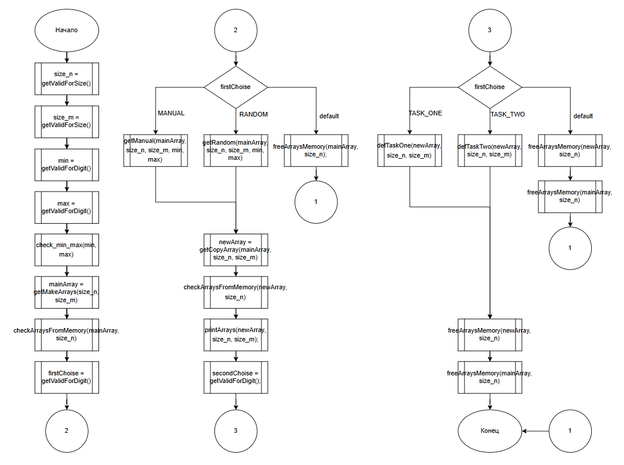
Рисунок 1 - Блок-схема алгоритма
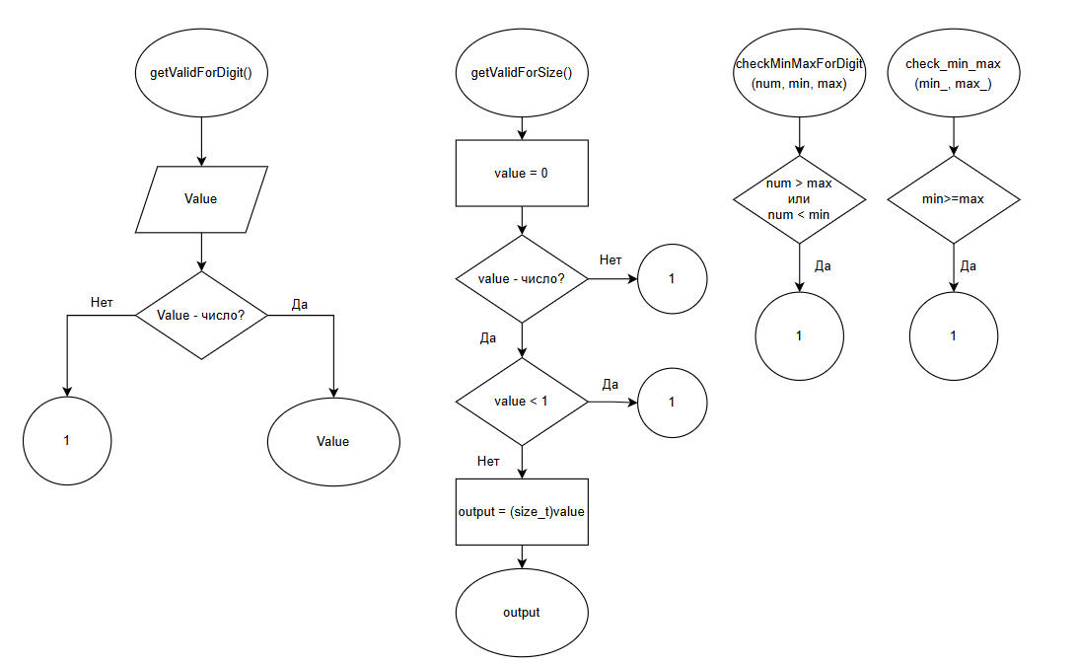
Рисунок 2 - Блок-схема функций getValidForDigit(), getValidForSize(), checkMinMaxForDigit(), check_min_max()
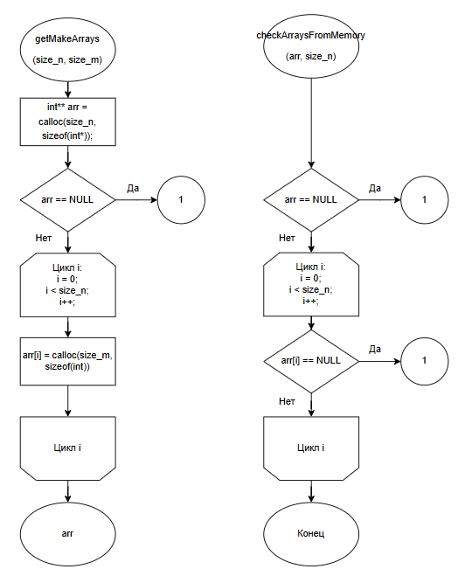
Рисунок 3 - Блок-схема функций getMakeArrays(), checkArraysFromMemory().
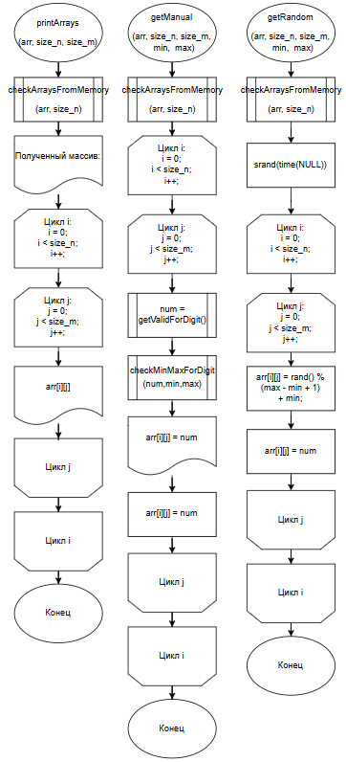
Рисунок 4 - Блок-схема функций printArrays(), getManual(), getRandom().
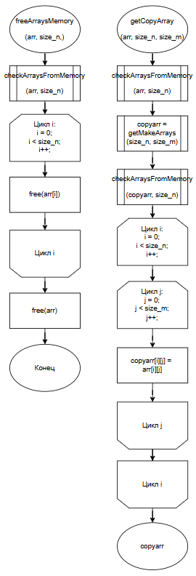
Рисунок 5 - Блок-схема функций freeArraysMemory(), getCopyArray().
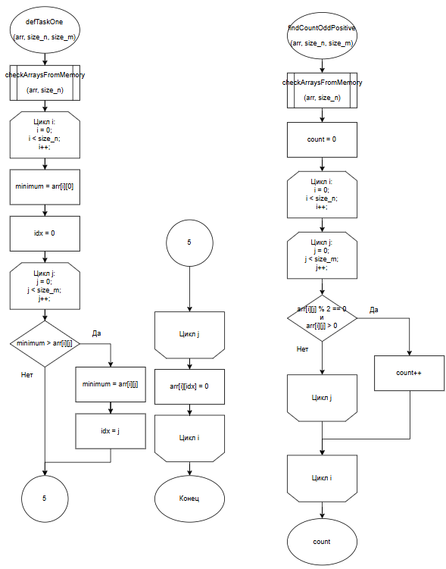
Рисунок 6 - Блок-схема функций defTaskOne(), findCountOddPositive().

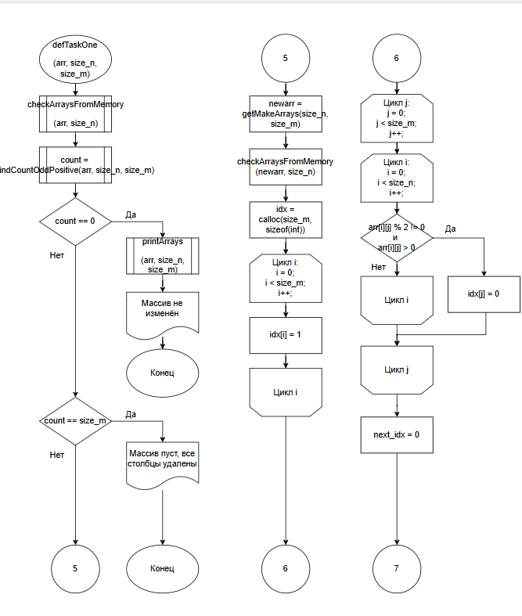
Рисунок 7 - Блок-схема функции defTaskTwo() (1 часть).
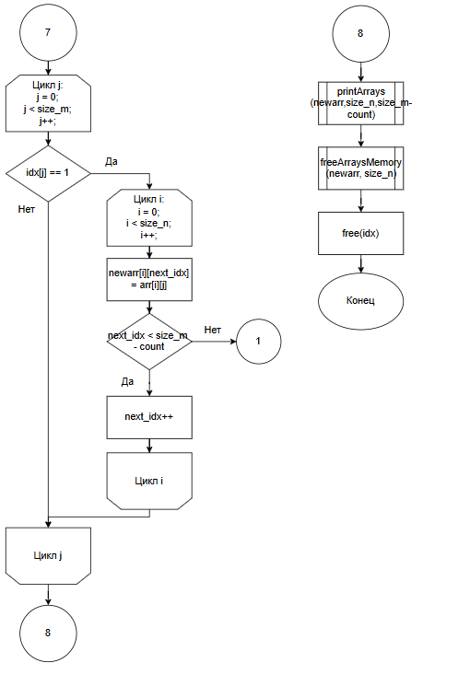
Рисунок 8 - Блок-схема функции defTaskTwo() (2 часть).

- Текст программы

#include <stdio.h>
#include <stdlib.h>
#include <time.h>

/**
* @brief Считывает число с проверкой ввода и проверяет на условие
* @return Число
*/
const size_t getValidForSize();

/**
* @brief Считывает число с проверкой ввода
* @return Число
*/
int getValidForDigit();

/**
* @brief Проверяет промежуток на корректность
* @param min_ - начало промежутка
* @param max_ - конец промежутка
*/
void check_min_max(const int min_, const int max_);

/**
* @brief Проверяет лежит ли число в промежутке [min;max]
* @param value - число
* @param min - нижняя граница значения элемента
* @param max - верхняя граница значения элемента
*/
void checkMinMaxForDigit(const int value, const int min, const int max);

/**
* @brief Выделяет память под массив
* @param size_n - количество строк массива
* @param size_m - количесвто столбцов массива
* @return Массив
*/
int** getMakeArrays(const size_t size_n, const size_t size_m);

/**
* @brief Создаёт новый массив, идентинчый элементами прообразу
* @param arr - массив прообраз
* @param size_n - количество строк массива
* @param size_m - количесвто столбцов массива
* @return Новый массив
*/
int** getCopyArray(int** arr, const size_t size_n, const size_t size_m);

/**
* @brief Проверяет, корректно ли выделилась память под массив
* @param arr - массив
* @param size_n - количество строк массива
*/
void checkArraysFromMemory(int** arr, const size_t size_n);

/**
* @brief Выводит на экран полученный массив
* @param arr - массив
* @param size_n - количество строк массива
* @param size_m - количесвто столбцов массива
*/
void printArrays(int** arr, const size_t size_n, const size_t size_m);

/**
* @brief Заполняет массив элементами, который вводит пользователь
* @param arr - массив
* @param size_n - количество строк массива
* @param size_m - количесвто столбцов массива
* @param min - нижняя граница значения элемента
* @param max - верхняя граница значения элемента
*/
void getManual(int** arr, const size_t size_n, const size_t size_m, const int min, const int max);

/**
* @brief Заполняет массив случайными элементами
* @param arr - массив
* @param size_n - количество строк массива
* @param size_m - количесвто столбцов массива
* @param min - нижняя граница значения элемента
* @param max - верхняя граница значения элемента
*/
void getRandom(int** arr, const size_t size_n, const size_t size_m, const int min, const int max);

/**
* @brief Очищает выделенную память под массив
* @param arr - массив
* @param size_n - количество строк массива
*/
void freeArraysMemory(int** arr, const size_t size_n);

/**
* @brief Выводит новый массив согласно заданию №1
* @param arr - массив
* @param size_n - количество строк массива
* @param size_m - количесвто столбцов массива
*/
void defTaskOne(int** arr, const size_t size_n, const size_t size_m);

/**
* @brief Выводит новый массив согласно заданию №2
* @param arr - массив
* @param size_n - количество строк массива
* @param size_m - количесвто столбцов массива
*/
void defTaskTwo(int** arr, const size_t size_n, const size_t size_m);

/**
* @param MANUAL - выбор ручного создания массива
* @param RANDOM - выбор автоматического создания массива
* @param TASK_ONE - выбор первого задания
* @param TASK_TWO - выбор второго задания
*/
enum { MANUAL = 1, RANDOM, TASK_ONE = 1, TASK_TWO };

/**
* @brief Находит, есть ли в столбце положительный нечётный элемент
* @param arr - массив
* @param size_n - количество строк массива
* @param size_m - количесвто столбцов массива
* @return Количесто положительных нечётных элементов (<=1 на столбец)
*/
const int findCountOddPositive(int** arr, const size_t size_n, const size_t size_m);

/**
* @brief Точка входа в программу
* @return Возвращает 0, если программа была выполнена корректно, иначе 1
*/
int main(void)
{
system("chcp 1251");
system("CLS");

printf("Введите количество строк массива: ");
size_t size_n = getValidForSize();
printf("Введите количество столбцов массива: ");
size_t size_m = getValidForSize();

printf("\nВведите минимальное значение элемента массива: ");
const int min = getValidForDigit();
printf("Введите максимальное значение элемента массива: ");
const int max = getValidForDigit();
check_min_max(min, max);

printf("Элементы массива будут задаваться в промежутке [%d;%d]\n", min, max);
int** mainArray = getMakeArrays(size_n, size_m);
checkArraysFromMemory(mainArray, size_n);

printf("\nВыберите метод заполнение массива:\n%d - Ручное заполнение массива\n%d - Автоматическое заполнение массива\n", MANUAL, RANDOM);
int firstChoise = getValidForDigit();

switch (firstChoise)
{
case MANUAL:
getManual(mainArray, size_n, size_m,min,max);
break;
case RANDOM:
getRandom(mainArray, size_n, size_m,min,max);
break;
default:
fprintf(stderr, "Error\n Ошибка выбора");
freeArraysMemory(mainArray, size_n);
exit(1);
}

int** newArray = getCopyArray(mainArray, size_n, size_m);
checkArraysFromMemory(newArray, size_n);
printArrays(newArray, size_n, size_m);

printf("\nВыберите выполняемую операцию с массивом:\n%d - Заменить минимальный элемент каждой строки нулем\n%d - Удалить все столбцы, в которых встретится нечетный положительный элемент\n", TASK_ONE, TASK_TWO);
int secondChoise = getValidForDigit();

switch (secondChoise)
{
case TASK_ONE:
defTaskOne(newArray, size_n, size_m);
break;
case TASK_TWO:
defTaskTwo(newArray, size_n, size_m);
break;
default:
fprintf(stderr, "Error\n Ошибка выбора");
freeArraysMemory(newArray, size_n);
freeArraysMemory(mainArray, size_n);
exit(1);
}

freeArraysMemory(newArray, size_n);
freeArraysMemory(mainArray, size_n);
return 0;
}

const size_t getValidForSize()
{
long int value = 0;
if (!scanf_s("%ld", &value))
{
fprintf(stderr, "Error\n Ошибка ввода размерности массива");
exit(1);
}
if (value < 1)
{
fprintf(stderr, "Error\n Ошибка ввода размерности массива");
exit(1);
}
size_t output = (size_t)value;
return output;
}

int getValidForDigit()
{
int value = 0;
if (!scanf_s("%d", &value))
{
fprintf(stderr, "Error\n Ошибка ввода");
exit(1);
}
return value;
}

void check_min_max(const int min_, const int max_)
{
if (min_ >= max_)
{
fprintf(stderr, "Error\n Ошибка ввода промежутка");
exit(1);
}
}

void checkMinMaxForDigit(const int value, const int min, const int max)
{
if (value > max || value < min)
{
fprintf(stderr, "Error\n Ошибка ввода, число вне промежутка");
exit(1);
}
}

int** getMakeArrays(const size_t size_n, const size_t size_m)
{
int** arr = calloc(size_n, sizeof(int*));

if (arr == NULL)
{
fprintf(stderr, "Error\n Ошибка выделения памяти под массив");
exit(1);
}

for (size_t i = 0; i < size_n; i++)
{
arr[i] = calloc(size_m, sizeof(int));
}
return arr;
}

void checkArraysFromMemory(int** arr, const size_t size_n)
{
if (arr == NULL)
{
fprintf(stderr, "Error\n Ошибка выделения памяти под массив");
exit(1);
}
else
{
for (size_t i = 0; i < size_n; i++)
{
if (arr[i] == NULL)
{
fprintf(stderr, "Error\n Ошибка выделения памяти под массив");
exit(1);
}
}
}
}

void printArrays(int** arr, const size_t size_n, const size_t size_m)
{
checkArraysFromMemory(arr, size_n);
printf("\nПолученный массив:\n");
for (size_t i = 0; i < size_n; i++)
{
for (size_t j = 0; j < size_m; j++)
{
printf("%5d", arr[i][j]);
}
printf("\n");
}
}

void getManual(int** arr, const size_t size_n, const size_t size_m, const int min, const int max)
{
checkArraysFromMemory(arr, size_n);
printf("\nВведите %zu элементов массива:\n", size_n * size_m);
for (size_t i = 0; i < size_n; i++)
{
for (size_t j = 0; j < size_m; j++)
{
int num = getValidForDigit();
checkMinMaxForDigit(num,min,max);
printf("A[%zu][%zu] = %d\n", i, j, num);
arr[i][j] = num;
}
}
}

void getRandom(int** arr, const size_t size_n, const size_t size_m, const int min, const int max)
{
checkArraysFromMemory(arr, size_n);
srand(time(NULL));
for (size_t i = 0; i < size_n; i++)
{
for (size_t j = 0; j < size_m; j++)
{
arr[i][j] = rand() % (max - min + 1) + min;
}
}
}

void freeArraysMemory(int** arr, const size_t size_n)
{
checkArraysFromMemory(arr, size_n);
for (size_t i = 0; i < size_n; i++)
{
free(arr[i]);
}
free(arr);
}

int** getCopyArray(int** arr, const size_t size_n, const size_t size_m)
{
checkArraysFromMemory(arr, size_n);
int** array = getMakeArrays(size_n, size_m);
checkArraysFromMemory(array, size_n);
for (size_t i = 0; i < size_n; i++)
{
for (size_t j = 0; j < size_m; j++)
{
array[i][j] = arr[i][j];
}
}
return array;
}

void defTaskOne(int** arr, const size_t size_n, const size_t size_m)
{
checkArraysFromMemory(arr, size_n);
for (size_t i = 0; i < size_n; i++)
{
int minimum = arr[i][0];
size_t idx = 0;
for (size_t j = 0; j < size_m; j++)
{
if (minimum > arr[i][j])
{
minimum = arr[i][j];
idx = j;
}
}
arr[i][idx] = 0;
}
printArrays(arr, size_n, size_m);
}

void defTaskTwo(int** arr, const size_t size_n, const size_t size_m)
{
checkArraysFromMemory(arr, size_n);
int count = findCountOddPositive(arr, size_n, size_m);
if (count == 0)
{
printArrays(arr, size_n, size_m);
printf("\nМассив не изменён\n");
}
else if (count == size_m)
{
printf("\nМассив пуст, все столбцы удалены\n");
}
else
{
int** newarr = getMakeArrays(size_n, size_m);
checkArraysFromMemory(newarr, size_n);
int* idx = calloc(size_m, sizeof(int));
for (size_t i = 0; i < size_m; i++)
{
idx[i] = 1;
}
for (size_t j = 0; j < size_m; j++)
{
for (size_t i = 0; i < size_n; i++)
{
if (arr[i][j] % 2 != 0 && arr[i][j] > 0)
{
idx[j] = 0;
break;
}
}
}
size_t next_idx = 0;
for (size_t j = 0; j < size_m; j++)
{
if (idx[j] == 1)
{
for (size_t i = 0; i < size_n; i++)
{
newarr[i][next_idx] = arr[i][j];
}
if (next_idx < size_m - count)
{
next_idx++;
}
else
{
fprintf(stderr, "Error");
exit(1);
}
}
}
printArrays(newarr, size_n, size_m - count);
printf("\nУдалено %d столбцов\n", count);
freeArraysMemory(newarr, size_n);
free(idx);
}
}

const int findCountOddPositive(int** arr, const size_t size_n, const size_t size_m)
{
checkArraysFromMemory(arr, size_n);
int count = 0;
for (size_t j = 0; j < size_m; j++)
{
for (size_t i = 0; i < size_n; i++)
{
if (arr[i][j] % 2 != 0 && arr[i][j] > 0)
{
count++;
break;
}
}
}
return count;
}

- Тестовые примеры
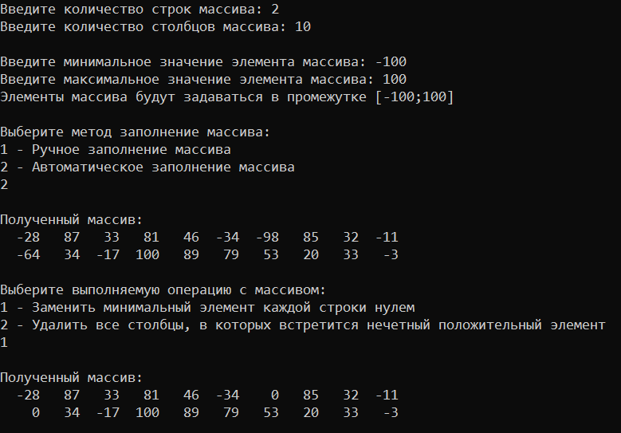
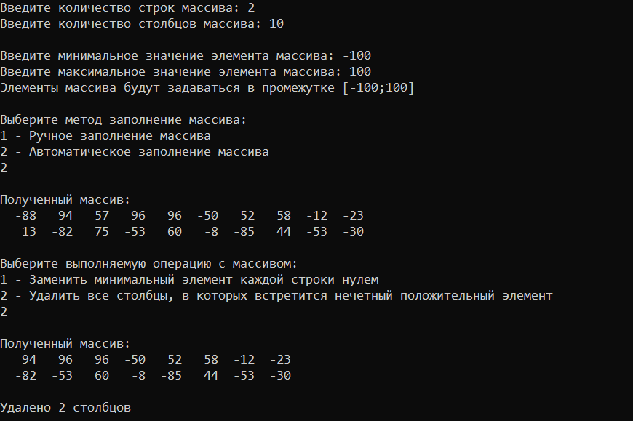

Рисунок 8 – Результаты работы програмы

- Подтверждение принятия кода
